BAB V
IMPLEMENTASI DAN PENGUJIAN

  - Pengujian
Dalam implementasi dan pengujian sistem pendukung keputusan ini membutuhkan perangkat lunak dan perangkat keras untuk mendukung dalam proses perancangan dan pembuatannya. Berikut ini adalah perangkat keras dan perangkat lunak yang dibutuhkan:
    - Perangkat Keras (Hardware)
Sistem yang telah terkomputerisasi ini dapat dijalankan apabila telah dilakukan beberapa hal, yaitu proses installasi sudah dilakukan serta hardware yang telah mendukung dalam menjalankan program ini telah dipersiapkan. Spesifikasi hardware yang dibutuhkan untuk mengimplementasi sistem agar berjalan dengan baik adalah sebagai berikut.
- Ram dengan kapasitas 2 GB
- Harddisk Minimal 500 Gb
- Printer
- Laptop dengan processor Intel® Core 2
- Mouse dan Keyboard
    - Perangkat Lunak(Software)
Penerapan sistem pakar tidak terlalu banyak memerlukan perangkat lunak sebagai pendukung aplikasinya, tetapi hanya membutuhkan beberapa software pendukung, yaitu:

- Microsoft Visual Studio 2008
- Sistem Operasi Windows 2010
- Microsoft Access 2010
- Crystal Report 8.5

  - Implementasi
Implementasi merupakan langkah yang digunakan untuk mengoperasikan sistem yang akan dibangun. Rancangan untuk sistem mendiagnosa penyakit gastritis pada anak dibagi menjadi 2 bagian yaitu rancangan pengembang dan rancangan konsultasi. Dibawah ini merupakan tampilan dari implementasi sistem pakar mendeteksi kerusakan pada lapton acer one menggunakan metode Teorema Bayes .
- Form Login
Form login akan muncul ketika program pertama kali dijalankan. Fungsi form login adalah sebagai akses masuk ke menu utama untuk admin, tampilan form login dapat dilihat pada gambar sebagai berikut:
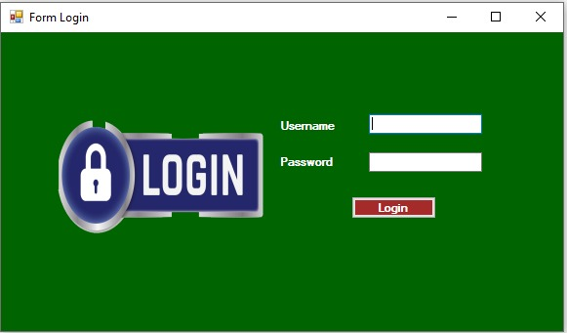
Gambar 5.1 Form Login

- Form Halaman Utama
Form Halaman Utama akan muncul ketika proses login berhasil. fungsi form Halaman utama adalah sebagai akses masuk ke menu yang lainnya, tampilan form Halaman Utama dapat dilihat pada gambar sebagai berikut:
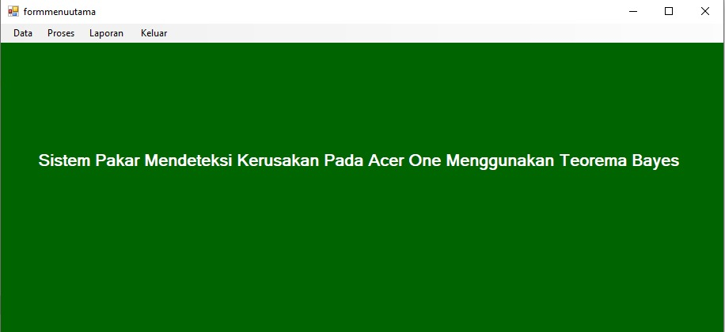
Gambar 5.2 Form Halaman Utama
- Form Diagnosa
Tampilan Form Diagnosa merupakan tampilan yang bertujuan untuk memproses hasil dari gejala-gejala yang dialami laptop tersebut. Berikut tampilan halaman Form Diagnosa dapat dilihat pada gambar dibawah :
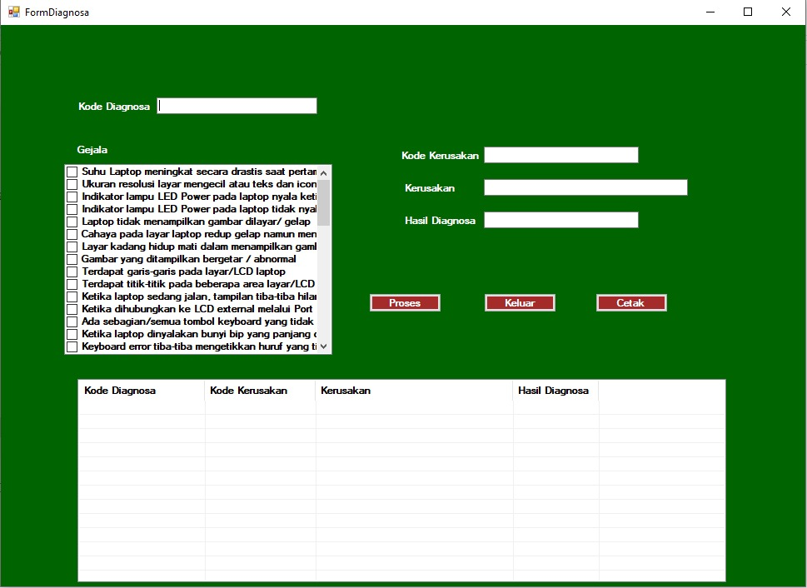
Gambar 5.3 Form Diagnosa
- Form Basis Aturan
Tampilan Form Basis Aturan merupakan tampilan yang digunakan untuk menginput nilai probabilitas sesuai data laptop yang ada. Berikut tampilan halaman Form Basis Aturan dapat dilihat pada gambar dibawah :
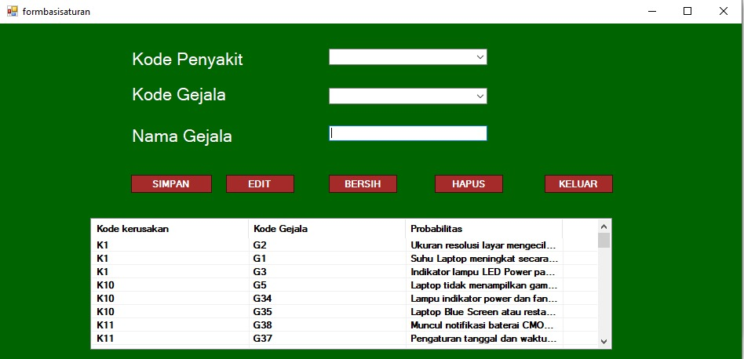
Gambar 5.4 Form Basis Aturan

- Form Data Gejala
Form Data Gejala merupakan tampilan yang digunakan untuk menginput data gejala. Berikut ini tampilan halaman Form Data Gejala dapat dilihat pada gambar dibawah ini:
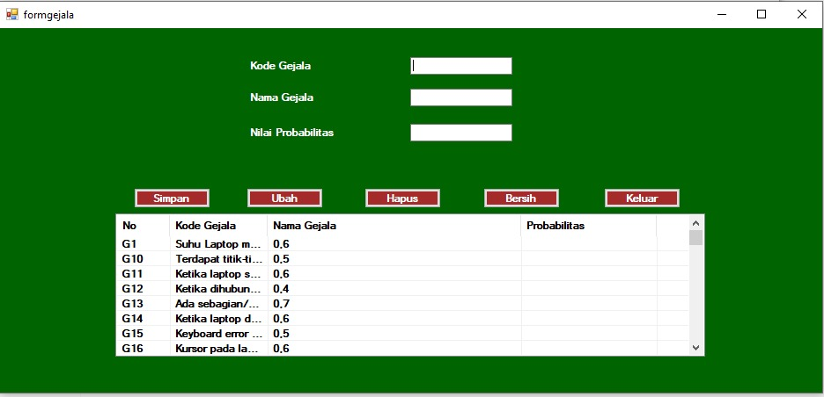
Gambar 5.5 Form Gejala
- Form Laporan
Form Laporam akan muncul ketika admin menekan menu Laporan pada halaman menu utama. tampilan form Laporan dapat dilihat pada gambar sebagai berikut:
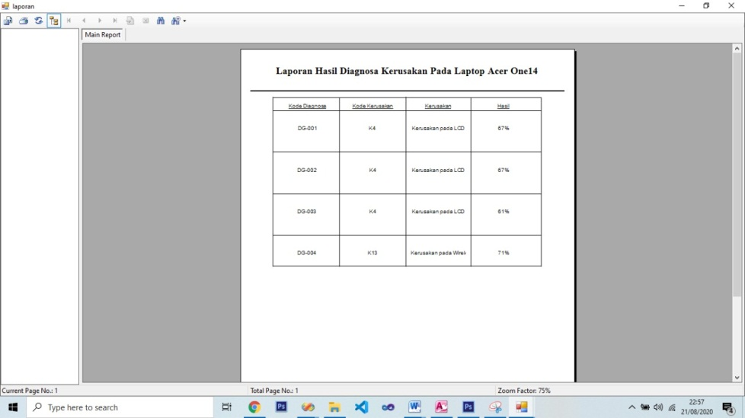
Gambar 5.6 Form Laporan
  - Kelemahan Sistem
Dalam sistem ini tentunya masih ada kelemahan. Adapun kelemahan dari sistem yang telah dirancang adalah sebagai berikut:
- Sistem ini hanya digunakan di acer center.
- Sistem ini terbatas yaitu hanya mendiagnosa kerusakan laptop acer one 14 saja.
- Aplikasi sistem pakar dirancang masih bersifat stand alone belum menggunakan sistem berbasis online.

  - Kelebihan Sistem
Adapun kelemahan dari pengujian sistem yang telah dirancang adalah sebagai berikut :
- Dapat melakukan proses Mendeteksi kerusakan pada laptop acer one 14 dengan cepat dan mudah, sehingga dapat membantu Teknisi dalam hal penanganan pasien khusus nya.
- Aplikasi sistem pakar ini memberikan hasil kerusakan pada acer one 14.
- Aplikasi sistem ini memiliki keamanan berupa password sehingga dapat memberikan keamanan pada sistem itu sendiri.
- Sistem yang dibangun memberikan kemudahan dalam pembuatan laporan hasil konsultasi yang telah dilakukan pengguna mengenai kerusakan laptop acer one 14.

